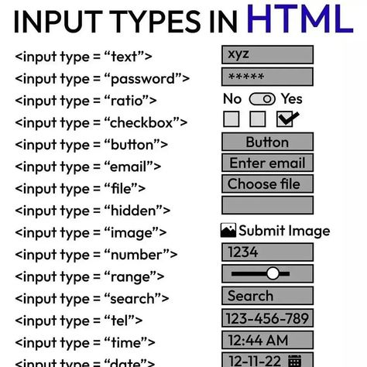Khái báo

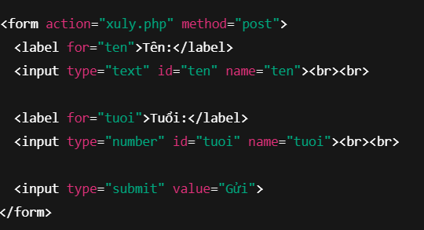

* Thành phần Mô tả
* form Khởi tạo biểu mẫu
* action URL xử lý dữ liệu gửi đi
* method GET (hiện lên URL) hoặc POST (ẩn, an toàn hơn)
* label Nhãn cho trường nhập
* input Ô nhập dữ liệu (nhiều loại: text,…)
* textarea Nhập văn bản nhiều dòng
* select Tạo danh sách chọn
* button Nút bấm (gửi, reset...)